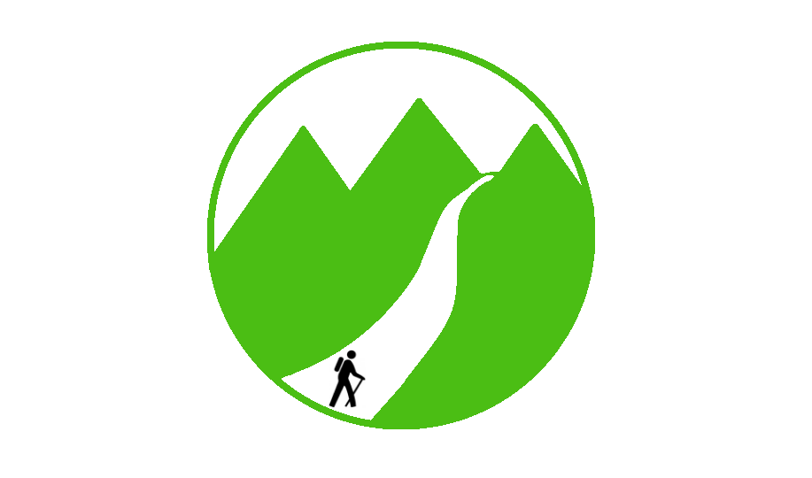

**GoHike**

Eine App für Android  
von Borislav Kavalov, Mark Dragnev

Galabov-Gymnasium, Sofia, Bulgarien

**Kurzfassung**

Viele wollen von Zeit zu Zeit ins Gebirge, wissen aber nicht wohin und das entmutigt sie. Wir bieten eine App an, die diesen Prozess erleichtert. GoHike ist eine App für das Handy, entwickelt für Wanderer, Mountainbiker und alle, die die Natur lieben. Sie ist komplett kostenlos und für jedes Alter geeignet. Als eine benutzerfreundliche Informationsquelle, sie erleichtert die Organisation von Ausflüge für beide Erfahrene und Anfänger.

Wir glauben, dass unsere App das Interesse an der Natur und Umwelt steigen und mehr Menschen ins Gebirge bringen kann.

**Gliederung**

1. **Einleitung**
   1. Entwicklung der Idee
   2. Funktionen der App
   3. Konkurrenz
2. **Methoden**
   1. Forschung
   2. Verwirklichung
3. **Ergebnisse**
   1. Rückmeldung für die Gesellschaft
4. **Diskussion**
   1. Erwartungen
   2. Was wir gelernt haben
5. **Quellen**

**I. Einleitung**

1. **Entwicklung der Idee**

Wir sind beide enthusiastisch für das Wandern und gehen gerne ins Gebirge. Bei einem Gespräch schlossen wir ein, dass es aber nicht so leicht ist, den richtigen Weg für einen Ausflug zu finden. So kamen wir zu der Idee, eine mobile App dafür zu entwickeln. Wir fragten unsere Freunde und Bekannte und viele von Ihnen sagten, sie würden eine solche App benutzen.

Es gab aber ein kleines Problem – niemand von uns wusste, wie man eine solche App entwickelt. Wir hatten ein wenig Erfahrung mit der Programmiersprache C++, aber Java und XML waren für uns etwas komplett Neues.

1. **Funktionen**

Die Hauptfunktion von GoHike: Empfehlungen und Informationen über Wander- und Bikerwege geben, die den Benutzer interessieren, gestützt auf seine persönliche Bedürfnisse und vorige Aktivität. Es gibt detailte Information über jeden Weg wie z.B. Schwierigkeit, Länge, Entfernung, Hundefreundlichkeit usw. Über eine Verbindung zu Facebook ermöglicht sie es, „Freunde“ für den geplanten Ausflug zu finden und dank der eingebauten Karten- und GPS-Funktion dient sie auch zur Orientierung im Gelände Desweiteren bietet sie die Möglichkeit Fotos hochzuladen und den Weg zu bewerten, was anderen Benutzern bei der Planung ihres Ausflugs helfen kann.

1. **Konkurrenz**

Auf Google Play Store gibt es einige ähnliche Apps, die aber nicht alle Funktionen von GoHike besitzen.

Ein Beispiel dafür ist die Integration eines sozialen Netzwerks. Das, zusammen mit den Empfehlungen, gestützt von der Aktivität, ist etwas komplett Neues auf dem Markt.

Insgesamt ist unserer Meinung nach GoHike besser als existierende Apps mit seiner Benutzerfreundlichkeit und das Anpassen der persönlichen Bedürfnissen des Benutzers. Es ist sowohl für Anfänger, als auch für Fortgeschrittene geegnet – jeder Weg hat seine Anforderungssniveau.

1. **Technologien**

Das App ist mit Android Studio, das offizielle IDE (Integrated development environment) für Android OS, entwickelt. Es benutzt die Programmiersprache Java und die Auszeichnungssprache XML.

**II. Methoden**

1. **Forschung**

Bevor man mit einem solchen Projekt anfängt, muss man sich zuerst über die Bedürfnisse seiner Zielgruppe erkundigen. In Bulgarien ist das Wandern im Gebirge sehr populär. Dies trifft auch unsere Freunde und Verwandte zu, weshalb wir sie gefragt haben, was sie von der Idee des Apps halten und welche weitere Funktionen sie vielleicht hinzufügen würden. Die Rückmeldung war ganz positiv. Viele, besonders die erfahrene Wanderer waren sehr begeistert und sagten, dass sie eine solche App definitiv brauchen.

Von der technologischen Seite gab es zwei Möglichkeiten – Android Studio mit Java einerseits und React Native mit JavaScript andererseits. Nach einer kurzen Recherche entschieden wir uns für Android Studio, da es am besten für dieses OS geeignet ist und es mehr Ressourcen dafür gibt.

1. **Verwirklichung**

Das ganze wäre aber nie ohne unsere Projektbetreuer aus “SAP Labs Bulgaria” Slaven Ivanov und Vladimir Nachev möglich gewesen. Sie haben mit uns über die Idee und ihre Verwirklichung diskutiert und auch bei der Programmierung unterstützt.

Wegen des kurzen Zeitraums mussten wir alles “on-the-go” lernen. Dabei half uns vor allem Slaven und wir nutzten auch Online-Ressourcen wie Stack Overflow und YouTube.

**III. Ergebnisse**

**1. Rückmeldung von der Gesellschaft**

Wir haben unseren Mitschülern gefragt, ob sie unsere App installieren und benutzen würden. Das sind die Ergebnisse unserer Umfrage:

**IV. Diskussion**

**1. Verbesserungen**

Eine mögliche Neuheit ist die Aufzeichnung von ganzen Wegen mit GPS und anschließendem hochladen auf einen Server. So würde die Datenbank selbstständig wachsen, auch für Länder, die normalerweise nicht zu der Zielgruppe gehören. Das ist jedoch in einer zukünftigen Version geplant, da es zeitlich nicht machbar ist.

Das Programm kann von jedem Benutzer eines Android-Geräts kostenlos herunterladen werden. In der Zukunft entwickeln wir sie auch für IOS, damit sie möglichst viele Menschen helfen kann.

**2. Erwartungen**

GoHike und hat das Potenzial, etwas großes zu werden, wenn es von dem großen Publikum bemerkt wird. Dazu braucht man aber Marketing und Werbung, was sehr teuer ist, besonders für ein Lehr-Start-up wie uns.

**3. Was wir gelernt haben**

Jedenfalls ist die Entwicklung dieses Apps für uns sehr nützlich - wir lernen so das Disziplin und Arbeitsethik, die für ein solches Projekt nötig sind. Außerdem lernen wir ganz viel über Android Software Entwicklung als ganzes.

**V. Quellen**

1. Praktische Programmierung mit Java für Android – Dennis Kolisnitschenko, 2016
2. Developer Training – <https://developer.android.com/>
3. OpenStreetMap API – https://www.openstreetmap.org/